目录

一、建设项目基本情况 - 1 -
二、建设项目工程分析 - 8 -
三、区域环境质量现状、环境保护目标及评价标准 - 26 -
四、主要环境影响和保护措施 - 34 -
五、环境保护措施监督检查清单 - 42 -
六、结论 - 43 -
建设项目污染物排放量汇总表单位：t/a - 44 -

一、建设项目基本情况
建设项目名称 | 浙江南化防腐设备有限公司年产20000吨环境污染治理材料项目
项目代码 | 无
建设单位联系人 | 陈晓宇 | 联系方式 | 13967137288
建设地点 | 浙江省杭州市萧山区浦阳镇十三房村389号
地理坐标 | （120°14'3.843"，29°58'24.841"）
国民经济  行业类别 | 其他非金属矿物制品制造3099 | 建设项目  行业类别 | 27—60  石墨及其他非金属矿物制品制造309
建设性质 | □新建（迁建）  □改建  □扩建  R技术改造（本项目属于零土地技改） | 建设项目  申报情形 | ■首次申报项目  □不予批准后再次申报项目  £超五年重新审核项目  □重大变动重新报批项目
项目备案部门 | 杭州市萧山区经济和信息化局 | 项目备案文号 | 2201-330109-07-02-933685
总投资（万元） | 500 | 环保投资（万元） | 10.0
环保投资占比（%） | 5 | 施工工期 | -
是否开工建设 | ■否  £是 | 面积（m²） | 4469.41
专项评价设置情况 | ①不设置大气专项评价（理由：不涉及含有毒有害污染物、二噁英、苯并[a]芘、氰化物、氯气等废气排放）②不设置地表水专项评价（理由：不涉及工业废水直排）③不设置环境风险专项评价（理由：不涉及有毒有害和易燃易爆危险物质存储量超过临界量）④不设置生态专项评价（理由：不涉及河道取水）⑤不设置海洋专项评价（理由：不涉及直接向海洋排放污染物）
规划情况 | 《杭州市萧山区浦阳单元XSLP07（镇区）控制性详细规划》，杭政函〔2020〕35号
规划环境影响  评价情况 | 无
规划及规划环境  影响评价符合性分析 | 根据《杭州市萧山区浦阳单元XSLP07（镇区）控制性详细规划》，本项目位于M1工业用地。本项目属于零土地技改，本项目实施后，污染物排放量有所减少，因此，符合规划要求。
符合性分析 | 1、审批原则符合性分析  （1）“三线一单”符合性分析  根据《杭州市“三线一单”生态环境分区管控方案》，本项目位于ZH33010920006萧山区南部山区城镇生活重点管控单元。  表1-1杭州市环境管控单元总体准入要求  表1-2杭州市市辖区环境管控单元准入清单  本项目属于二类工业项目，属于零土地技改项目，技改后污染物总量减少，不新增总量。本项目污水可纳入市政污水管网，可实现雨污分流。本项目与居住区距离100米以上，无工艺废气、工业废水排放，不属于高污染项目，并可做到节约用水。在严格执行环保措施的前提下，对周围环境影响较小。因此，能符合管控单元总体准入要求。  表1-3“三线一单”符合性分析  因此，本项目的实施满足区域“三线一单”要求。  （2）排放污染物应当符合国家、省规定的污染物排放标准和重点污染物排放总量控制要求  根据工程分析及环境影响预测分析，项目不产生工业废水和废气，项目生活污水纳管排放，废水、噪声经处理后均能达标排放，各种固体废物得到妥善处置后，对环境的影响较小，环境功能可维持现状。项目建成后排放不新增总量。  （3）建设项目还应当符合国土空间规划、国家和省产业政策等要求。  ①规划符合性  根据项目房产证，本项目用房属于工业厂房，故本项目符合当地土地利用规划要求。  ②产业政策符合性  a、根据《产业结构调整指导目录(2019年本)》，本项目产品、设备和工艺不属于限制类和淘汰类。  b、项目用地不属于《限制用地项目目录(2012年本)》和《禁止用地项目目录(2012年本)》中的限制、禁止用地。  c、项目不属于《长江经济带发展负面清单指南浙江省实施细则》(浙长江办[2019]21号)中禁止建设的项目。  d、项目不属于《杭州市产业发展导向目录与产业平台布局指引(2019年本)》中的限制类和淘汰类项目。  e、项目不属于《杭州市萧山区产业发展导向目录和空间布局指引（2021年本）》中限制类和淘汰类项目。  综上所述，本项目建设符合相关产业政策要求。  （4）《建设项目环境保护管理条例》（国务院令第682号）“四性五不批”相符性分析  表1-4“四性五不批”相符性分析  因此本项目符合环境可行性、环境影响分析预测评估的可靠性、环境保护措施的有效性、环境影响评价结论的科学性，且不属于“五不批”项目。
  环境管控单元 | 管控要求
  区域 | 空间布局引导 | 污染物排放管控 | 环境风险防控 | 资源开发效率要求
  城镇  生活区 | 禁止新建、扩建三类工业项目，现有三类工业项目改建不得增加污染物排放总量，鼓励现有三类工业项目搬迁关闭。禁止新建涉及一类重金属、持久性有机污染物排放等环境健康风险较大的二类工业项目。除工业功能区（小微园区、工业集聚点）外，原则上禁止新建其他二类工业项目。现有二类工业项目改建、扩建，不得增加管控单元污染物排放总量。严格执行畜禽养殖禁养区规定。推进城镇绿廊建设，建立城镇生态空间与区域生态空间的有机联系。 | 严格实施污染物总量控制制度，根据区域环境质量改善目标，削减污染物排放总量。污水收集管网范围内，禁止新建除城镇污水处理设施外的入河（或湖或海）排污口，现有的入河（或湖或海）排污口应限期拆除，但相关法律法规和标准规定必须单独设置排污口的除外。加快污水处理设施建设与提标改造，加快完善城乡污水管网，加强对现有雨污合流管网的分流改造，推进生活小区“零直排区”建设。加强噪声和臭气异味防治，强化餐饮油烟治理，严格施工扬尘监管。加强土壤和地下水污染防治与修复。 | 合理布局工业、商业、居住、科教等功能区块，严格控制噪声、恶臭、油烟等污染排放较大的建设项目布局。 | 全面开展节水型社会建设，推进节水产品推广普及，限制高耗水服务业用水。到2020年，县级以上城市公共供水管网漏损率控制在10%以内。
  “三线一单”环境管控单元-单元管控空间属性 |  |  | 管控要求
  环境管控单元编码 | 环境管控单元名称 | 管控单元分类 | 空间布局引导 | 污染物排放管控 | 环境风险防控 | 资源开发效率要求 | 重点管控对象
  ZH33010920006 | 萧山区南部山区城镇生活重点管控单元 | 重点管控单元 | 除工业功能区（小微园区、工业集聚点）外，原则上禁止新建其他二类工业项目，现有二类工业项目改建、扩建，不得增加污染物排放总量。严格执行畜禽养殖禁养区规定。 | 推进生活小区“零直排区”建设。加强噪声和臭气异味防治，强化餐饮油烟治理，严格施工扬尘监管。 | 合理布局工业、商业、居住、科教等功能区块，严格控制噪声、恶臭、油烟等污染排放较大的建设项目布局。 | 全面开展节水型社会建设，推进节水产品推广普及，限制高耗水服务业用水。 | 南部山区城镇生活区，浦阳机电功能区、楼塔文化创意园、河上纸包装功能区、进化镇工业集聚点、浦阳镇工业集聚点、楼塔镇工业集聚点、河上镇工业集聚点。
  内容 | 符合性分析
  生态保护红线 | 本项目周边无自然保护区、饮用水源保护区等生态保护目标，符合生态保护红线要求。项目所在地符合《浙江省生态保护红线》（浙政发[2018]30号文）相关要求，未触及生态保护红线。
  资源利用上线 | 本项目营运过程中消耗一定量的电源、水资源等资源消耗，项目资源消耗量相对区域资源利用总量较少，符合资源利用上线要求。
  环境质量底线 | 萧山区大气环境质量属于不达标区。萧山区人民政府着手制定了萧山区大气环境质量限期达标规划。此外，杭州市人民政府于2018年12月下发了《杭州市打赢蓝天保卫战行动计划》，要求进一步加强大气污染防治，推动大气环境质量持续改善，保障人民群众健康。随着区域减排计划的实施，污染情况整体呈逐渐下降的趋势，萧山区将逐步转变为达标区。本项目无废气产生。本项目所在区域地表水、声环境质量均能达标。根据环境影响分析，在采取了本环评要求的措施后，本项目对周围水环境及噪声环境影响不大。
  生态环境准入清单 | 本项目属于二类工业项目，属于零土地技改项目，符合国家和地方产业政策，技改后污染物总量减少，不新增总量，符合总量控制要求。不涉及危化品，对风险影响较小。故本项目的建设符合所在管控单元的要求。
  建设项目环境保护管理条例 |  | 符合性分析 | 符合性分析 | 是否符合
  四性 | 建设项目的环境可行性 | 本项目符合国家法律法规；符合规划要求；符合环境功能区划；环保措施合理，污染物可稳定达标排放。 | 符合 | 是
  四性 | 环境影响分析预测评估的可靠性 | 本项目环境影响预测与评价根据建设项目环境影响报告表编制技术指南（污染影响类）相关要求进行。 | 符合 | 是
  四性 | 环境保护措施的有效性 | 项目环境保护设施可满足本项目需要，污染物可稳定达标排放。 | 符合 | 是
  四性 | 环境影响评价结论的科学性 | 本项目环境影响评价结论科学。 | 符合 | 是
  五不批 | （一）建设项目类型及其选址、布局、规模等不符合环境保护法律法规和相关法定规划 | 本项目类型及其选址、布局、规模等符合环境保护法律法规和相关法定规划。 | 不属于不予批准的情形 | 是
  五不批 | （二）所在区域环境质量未达到国家或者地方环境质量标准，且建设项目拟采取的措施不能满足区域环境质量改善目标管理要求 | 根据监测数据表明，环境空气个别污染因子有所超标，企业所在地地表水环境、声环境均能满足相关标准要求。杭州市编制了《杭州市大气环境质量限期达标规划》，要求进一步加强大气污染防治，推动大气环境质量持续改善，保障人民群众健康。随着区域减排计划的实施，污染情况整体呈逐渐下降的趋势，杭州市将逐步转变为达标区。 | 不属于不予批准的情形 | 是
  五不批 | （三）建设项目采取的污染防治措施无法确保污染物排放达到国家和地方排放标准，或者未采取必要措施预防和控制生态破坏 | 本项目采取的污染防治措施均能确保污染物排放达到国家和地方排放标准；本项目采取必要措施预防和控制生态破坏。 | 不属于不予批准的情形 | 是
  五不批 | （四）改建、扩建和技术改造项目，未针对项目原有环境污染和生态破坏提出有效防治措施 | 原有已建项目已通过三同时验收，待建项目环评已提出有效防治措施。 | 不属于不予批准的情形 | 是
  五不批 | （五）建设项目的环境影响报告书、环境影响报告表的基础资料数据明显不实，内容存在重大缺陷、遗漏，或者环境影响评价结论不明确、不合理。 | 环评报告采用的基础资料数据均采用项目方实际建设申报内容，环境监测数据均由正规资质单位监测取得。 | 不属于不予批准的情形 | 是

二、建设项目工程分析
建设内容 | 2.1建设内容  2.1.1项目由来  浙江南化防腐设备有限公司（曾用名杭州南化防腐设备有限公司）位于萧山区浦阳镇十三房村，在同一个村设有2个厂区。  老厂区：2007年进行了环境影响评价并取得批文，批文号为萧环建【2007】15号，审批规模为年生产加工塑料包装容器80只、玻璃钢复合容器20只。2012年在同一厂区扩建，新增年产防腐设备、化工设备、铝罐体、钢罐体100只，批文号为萧环建【2012】479号。2019年该厂区项目通过了三同时验收，批文号为萧环简验【2019】152号。  新厂区：2015年进行了同村异地扩建，新增年产汽车专用罐、集装箱罐3000台，塑料设备、玻璃钢设备、钢衬设备、防腐设备、环保设备800台，批文号为萧环建【2015】1281号。2020年10月其中年产塑料设备、钢衬设备、防腐设备、环保设备700台项目投入试运行，玻璃钢设备（100台/a）、汽车专用罐、集装箱罐（3000台/a）未建设。2021年9月已投产项目进行了三同时自主验收，验收意见及专家清单见附件。浙江南化防腐设备有限公司已办理排污许可手续，登记回执编号为913301097966719922001Y。  表1-1本项目产品方案及生产规模  现拟在现有厂区（新厂区）内利用预留空置厂房实施技改（地址位于萧山区浦阳镇十三房村389号，与萧环建【2015】1281号项目同一地址），取消已批项目（萧环建【2015】1281号）中的部分内容（年产汽车专用罐、集装箱罐3000台、玻璃钢设备100台），新增配料槽1个、浸渍槽1个、脱水槽1个等设备，新增年产20000吨环境污染治理材料。  根据《建设项目环境影响评价分类管理名录》2021版，本项目属于其中“二十七、非金属矿物制品业30”中“60石墨及其他非金属矿物制品制造309”中“其他”，应编制环境影响报告表。  2.1.2项目组成  - 项目组成表  2.1.3项目产品方案  项目产品方案具体如下：  - 项目产品方案一览表  2.1.4生产设备  项目生产设备具体如下：  - 项目生产设备一览表 单位：台  注：减少的设备来自于新厂区取消的项目  2.1.5主要原辅材料和能源消耗  项目主要原辅材料和能源消耗具体如下：  - 项目主要原辅材料和能源消耗清单 单位：t/a  注：减少主要原辅材料和能源来自于取消的项目，由于塑料焊条用量很少，上次环评未写明用量，本次环评进行了补充。  原辅材料说明：  醋酸锰是一种有机物，化学式为（CH₃COO）₂Mn，分子量173，CAS登录号638-38-0，溶于水，淡红色透明单斜晶体，溶于水及醇，主要作为聚酯切片和PTA生产的催化剂，也被用来在不同的反应，乙烯酯的合成和聚合反应，也可以用于皮革鞣制和洗碗片，还可以作为油漆、涂料的干燥剂、印染媒染剂、饲料添加剂等。  硫酸铜是一种无机化合物，化学式为CuSO₄，分子量160。CAS登录号7758-98-7，溶于水，无水硫酸铜为为白色或灰白色粉末。硫酸铜既是一种肥料，又是一种普遍应用的杀菌剂。波尔多液、铜皂液、铜铵制剂，就是用硫酸铜与生石灰、肥皂、碳酸氢铵配制而成的。  2.1.6劳动定员与生产班制  新厂区现有员工60人（环评审批时为100人，因部分项目未实施，实际员工数量有所减少），本项目需员工40人。正常情况下实行白班制生产，平均日工作8小时，年工作300天。正常情况下实行白班制生产，平均日工作8小时，年工作300天。  2.1.7公用工程  （1）给水  本项目用水为生活用水和工艺用水。类比现有项目，年需生活用水为1000t。根据水平衡计算出年工艺用水为2690t。本项目锅炉蒸汽量86kg/h，管道汽水损失一般都为2%，则补充水量210.5t/a。所需用水由萧山区自来水公司提供。消防用水由消防给水管网提供。  （2）排水  本项目排水实行雨污分流制。  本项目无工艺废水外排。  生活污水排放量为800t/a（排放系数以0.8计），污水经化粪池处理后达到《污水综合排放标准》（GB8978—1996）中三级标准纳入市政污水管网。雨水经厂区雨水管网收集后排入附近水体。  （3）供电  本项目供电依托市政电网供给。  （4）供热  本项目生产用水加热使用电蒸汽锅炉。  （5）食堂、宿舍  本项目不设置食堂和员工宿舍。  2.1.8厂区平面布置  西面设仓库和办公室，东北面为本项目车间，东南面为现有项目车间。具体平面布置见附图2。
  编号 | 项目名称 | 环评批文号 | 规模内容 | 实施厂区 | 目前情况
  1 | 浙江南化防腐设备有限公司建设项目 | 萧环建【2007】15号 | 年生产加工塑料包装容器80只、玻璃钢复合容器20只 | 老厂区（浦阳镇十三房村） | 019年该厂区项目通过了三同时验收，批文号为萧环简验【2019】152号。
  2 | 浙江南化防腐设备有限公司扩建项目 | 萧环建【2012】479号 | 新增年产防腐设备、化工设备、铝罐体、钢罐体100只 | 老厂区（浦阳镇十三房村） | 019年该厂区项目通过了三同时验收，批文号为萧环简验【2019】152号。
  3 | 浙江南化防腐设备有限公司建设项目 | 萧环建【2015】1281号 | 新增年产汽车专用罐、集装箱罐3000台，塑料设备、玻璃钢设备、钢衬设备、防腐设备、环保设备800台 | 新厂区（浦阳镇十三房村389号） | 2020年10月其中年产塑料设备、钢衬设备、防腐设备、环保设备700台项目投入试运行，玻璃钢设备（100台/a）、汽车专用罐、集装箱罐（3000台/a）未建设。2021年9月已投产项目进行了三同时自主验收。
  序号 | 工程类别 |  | 主要内容 | 经济技术建设指标 | 备注
  1 | 主体工程 | 生产车间 | 生产环境污染治理材料 | 1100m²
  1 | 主体工程 | 辅房 | 存放闲置设备 | 100m²
  2 | 储运工程 | 综合仓库 | 原料、产品仓储 | 500m²
  3 | 公用工程 | 供排水 | 统  生活供排水设备 | /
  3 | 公用工程 | 供排水 | 生产供排水设备 | /
  3 | 公用工程 | 供排水 | 消防供排水设备 | /
  3 | 公用工程 | 变配电系统 | 变配电站 | /
  3 | 公用工程 | 空压系统 | 压缩空气系统 | /
  3 | 公用工程 | 进排风系统 | 进排风系统 | /
  4 | 环保工程 | 生活污水处理 | 化粪池 | /
  4 | 环保工程 | 固废暂存 | 一般固废仓库 | 20m² | 位于厂区西北角
  5 | 依托  工程、公用工程 | 给水工程 | 市政供水管道接入
  5 | 依托  工程、公用工程 | 供电工程 | 市政变压器接入
  产品名称 | 现有生产规模 | 新增或减少规模 | 最终规模
  塑料包装容器 | 80只/a | 0 | 80只/a
  玻璃钢复合容器 | 20只/a | 0 | 20只/a
  防腐设备、化工设备、铝罐体、钢罐体 | 100只/a | 0 | 100只/a
  汽车专用罐、集装箱罐 | 3000台/a | -3000台/a | 0
  塑料设备、玻璃钢设备、钢衬设备、防腐设备、环保设备 | 800台/a | -100台/a（玻璃钢设备） | 700台/a（塑料设备、钢衬设备、防腐设备、环保设备）
  环境污染治理材料 | 0 | 20000吨/a | 20000吨/a
  序号 | 设备名称 | 老厂区已批数量 | 新厂区已批数量 | 已批数量合计 | 新增或减少数量 | 技改后老厂区数量 | 技改后新厂区数量 | 最终数量（两个厂区合计） | 规格
  1 | 折弯机 | 1 | 2 | 3 | -2 | 1 | 0 | 1
  2 | 切割机 | 10 | 10 | 20 | -10 | 10 | 0 | 10
  3 | 电焊机 | 5 | 3 | 8 | 0 | 5 | 0 | 5
  4 | 氩弧焊机 | 0 | 5 | 5 | -2 | 0 | 0 | 0
  5 | 二氧化碳保护焊机 | 5 | 4 | 9 | -1 | 5 | 0 | 5
  6 | 塑料焊接机 | 2 | 0 | 2 | 0 | 2 | 1 | 3
  7 | 塑料焊枪 | 15套 | 0 | 15套 | 0 | 15套 | 5套 | 20套
  8 | 电刨 | 2 | 0 | 2 | 0 | 2 | 1 | 3
  9 | 卷板机 | 1 | 1 | 2 | 0 | 1 | 1 | 2
  10 | 烘箱 | 1 | 0 | 1 | 0 | 1 | 0 | 1
  11 | 筒节螺旋缠绕机组 | 0 | 1 | 1 | 0 | 0 | 1 | 1
  12 | 塑料自动挤出焊接机组 | 0 | 1 | 1 | 0 | 0 | 1 | 1
  13 | 手提塑料挤出焊机 | 0 | 10 | 10 | 0 | 0 | 10 | 10
  14 | 微机控制玻璃钢缠绕机 | 0 | 1 | 1 | 0 | 0 | 0 | 0
  15 | 滚塑摇摆机 | 0 | 1 | 1 | 0 | 0 | 1 | 1
  16 | 封头旋边机 | 0 | 1 | 1 | 0 | 0 | 1 | 1
  17 | 碰焊机 | 0 | 1 | 1 | 0 | 0 | 0 | 1
  18 | 配料槽 | 0 | 0 | 0 | 1 | 0 | 1 | 1 | 15m³
  19 | 浸渍槽 | 0 | 0 | 0 | 1 | 0 | 1 | 1 | 20m³
  20 | 脱水槽 | 0 | 0 | 0 | 1 | 0 | 1 | 1 | 8*2*0.5（H）
  21 | 热风循环烘箱（用电） | 0 | 0 | 0 | 2 | 0 | 2 | 2 | CT-C-8M
  22 | 烘箱尾气冷凝塔 | 0 | 0 | 0 | 1 | 0 | 1 | 1 | Φ2000*7000
  23 | 冷却装袋机 | 0 | 0 | 0 | 1 | 0 | 1 | 1 | 吨袋包装
  24 | 电蒸汽锅炉0.5MPA | 0 | 0 | 0 | 1 | 0 | 1 | 1 | 蒸汽量86kg/h
  序号 | 主要原辅材料和能源名称 | 现有主要原辅材料和能源已批用量（老厂区） | 现有主要原辅材料和能源实际用量（老厂区） | 现有主要原辅材料和能源已批用量（新厂区） | 现有主要原辅材料和能源实际用量（新厂区） | 新增或减少主要原辅材料和能源用量 | 主要原辅材料和能源最终用量
  1 | 钢材（板材） | 71.4 | 71.4 | 1224 | 0 | -1224 | 71.4
  2 | 铝板 | 40.8 | 40.8 | 0 | 0 | 0 | 40.8
  3 | PP硬塑料板 | 40.8 | 40.8 | 0 | 0 | 0 | 40.8
  4 | 塑料焊条 | 0.05 | 0.05 | 0 | 0.02 | +0.02 | 0.07
  5 | 电焊焊条 | 0.05 | 0.05 | 0.1 | 0 | -0.1 | 0.05
  6 | 氩弧焊焊条 | 0 | 0 | 0.1 | 0 | -0.1 | 0
  7 | 气保焊焊条 | 0.05 | 0.05 | 0.1 | 0 | -0.1 | 0.05
  8 | 铝焊材 | 0.04 | 0.04 | 0 | 0 | 0 | 0.04
  9 | 塑料包装容器其它相关配件 | 80套 | 80套 | 0 | 0 | 0 | 80套
  10 | 玻璃钢复合容器其它相关配件 | 20套 | 20套 | 0 | 0 | 0 | 20套
  11 | 防腐设备、化工设备、铝罐体、钢罐体相关配件 | 100套 | 100套 | 0 | 0 | 0 | 100套
  12 | PP（新料） | 0 | 0 | 606 | 606 | 0 | 606
  13 | PE（新料） | 0 | 0 | 500 | 500 | 0 | 500
  14 | 玻璃纤维毡 | 0 | 0 | 200 | 0 | -200 | 0
  15 | 玻璃纤维布 | 0 | 0 | 200 | 0 | -200 | 0
  16 | 不饱和聚酯树脂（低苯乙烯） | 0 | 0 | 300 | 0 | -300 | 0
  17 | 固化剂 | 0 | 0 | 6 | 0 | -6 | 0
  18 | 促进剂 | 0 | 0 | 0.3 | 0 | -0.3 | 0
  19 | 汽车专用罐、集装箱罐其它相关配件 | 0 | 0 | 3000套 | 0 | -3000套 | 0
  20 | 塑料设备、钢衬设备、防腐设备、环保设备其它相关配件 | 0 | 0 | 800套 | 700套 | 0 | 700套
  20 | 玻璃钢设备其它相关配件 | 0 | 0 | 800套 | 0 | -700套 | 0
  21 | 水 | 600 | 600 | 2400 | 1400 | 2900.5 | 5900.5
  22 | 电 | 8万kwh/a | 8万kwh/a | 18万kwh/a | 10万kwh/a | 60万kwh/a | 78万kwh/a
  23 | 液化气 | 0 | 0 | 600瓶/a | 600瓶/a | 0 | 600瓶/a
  24 | 活性炭（颗粒状、吨袋装） | 0 | 0 | 0 | 0 | 19346 | 19346
  25 | 四水合醋酸锰（晶体状、袋装） | 0 | 0 | 0 | 0 | 490 | 490
  26 | 五水硫酸铜（晶体状、袋装） | 0 | 0 | 0 | 0 | 750 | 750
工艺流程和产排污环节 | 2.2.1生产工艺流程  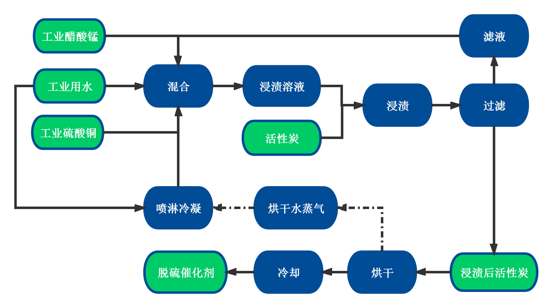  图2-1本项目生产工艺流程及产污环节  工艺说明：取一定量的水和醋酸锰、硫酸铜在溶解槽中混合，配置成一定浓度的浸泡溶液，用泵将浸泡溶液打入浸渍槽中，浸渍槽内的浸泡液通过蒸汽加热升温到50℃，将一定量的活性炭装入特制网袋（网袋可重复使用），并加入到浸泡槽中浸泡。一定时间后将浸泡过的活性炭用脱水槽转移至晾干房自然晾干，进行滤净，滤净产生的滤液再次回到浸泡槽。滤净后的活性炭在恒温热风烘箱中干燥一段时间，然后将烘箱升温至300-310℃继续干燥活性炭（活性炭的着火点为344.31摄氏度，本项目温度低于310℃，没有危险，不会引起自燃）。烘干过程中产生热蒸汽通过冷凝喷淋塔降温回收后达到一定浓度在回到浸渍槽循环利用。烘干后的活性炭移送到冷却房降温，温度降至常温后包装成品。  原理：五水硫酸铜加热到102℃失去两个结晶水；113℃失去三个结晶水；258℃失去全部结晶水，最后硫酸铜被活性碳直接吸附在细孔中，这个是物理过程，四水醋酸锰加热后先失去结晶水，最后转化成氧化锰、水和二氧化碳。吸附有硫酸铜和氧化锰的活性炭即为本项目的产品，可作为脱硫的催化剂。  CuSO₄.5H₂O→CuSO₄.3H₂O+2H₂O→CuSO₄.2H₂O+3H₂O→CuSO₄+5H₂O  （CH₃COO）₂Mn.4H₂O→（CH₃COO）₂Mn+4H₂O  2（CH₃COO）₂Mn+5O₂→2MnO₂+6H₂O+4CO₂  图2-2本项目水平衡图  - 物料平衡表  2.2.2环境影响因素分析  项目环境影响主要体现在运营期，其对环境的影响是综合性的，既有可逆影响，也有不可逆影响；既有直接影响，也有间接影响；既有局部影响，也有区域影响。  综合分析，项目主要污染因素有以下几点：  1、本项目锅炉规格小，无定期排污水。生产加工工艺中，水加温使用电蒸汽锅炉。五水硫酸铜失去全部结晶水变成硫酸铜和水。四水醋酸锰加热后先失去结晶水，最后转化成氧化锰、水和二氧化碳。均无废气产生。本项目活性炭为颗粒状，五水硫酸铜和四水醋酸锰为晶体状，均无粉尘产生。因此本项目无废气产生。  2、项目无生产废水。生活污水经化粪池预处理后纳入市政污水管网，由城市污水处理厂集中处理后达标排放，对周边地表水体无不利影响。  3、项目固废主要为废包装和生活垃圾。本评价主要分析各类固体废物处置利用途径的可行性。  4、项目噪声主要为设备运行噪声。主要考虑噪声排放对厂界及敏感目标的影响。  根据工艺流程可知，项目产污环节及污染因子分析如下：  - 项目产污环节及污染因子一览表
  序号 | 入方(t/a) |  | 出方(t/a)
  序号 | 组份名称 | 数量 | 组份名称 | 数量
  1 | 活性炭 | 19346 | 产品 | 20000（其中含活性炭19346+硫酸铜480+氧化锰174）
  2 | 四水合醋酸锰 | 490 | CO₂ | 176
  3 | 五水硫酸铜 | 750 | 水汽 | 410
  合计 | 20586 |  | 20586
  影响因素类型 | 污 | 类型  编号 | 名称 | 产生工序 | 主要污染物 | 备注
  污染影响因素 | 废水 | W1 | 生活污水 | 生活 | COD、氨氮 | --
  污染影响因素 | 固废 | S1 | 废包装 | 拆包 | 塑料、纸 | --
  污染影响因素 | 固废 | S2 | 生活垃圾 | 员工生活 | 生活垃圾 | --
  污染影响因素 | 噪声 | 设备运转产生的机械噪声。
  生态影响因素 |  | 本项目周边以工业、空杂地为主，无大面积的珍稀动植物资源等。项目的建设对周围生态环境影响不大。
与项目有关的原有环境污染问题 | 1.2.1老厂区  浙江南化防腐设备有限公司（曾用名杭州南化防腐设备有限公司）位于萧山区浦阳镇十三房村389号，于2007年进行了环境影响评价并取得批文，批文号为萧环建【2007】15号，审批规模为年生产加工塑料包装容器80只、玻璃钢复合容器20只。2012年在同一厂区扩建，新增年产防腐设备、化工设备、铝罐体、钢罐体100只，批文号为萧环建【2012】479号。2019年该厂区项目通过了三同时验收，批文号为萧环简验【2019】152号。  1、已批项目生产工艺流程及产污环节如下：  （1）塑料包装容器生产工艺流程  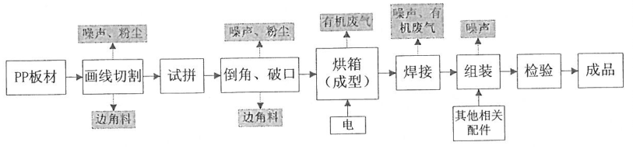  （2）玻璃钢复合容器生产工艺流程：  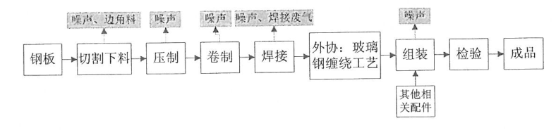  （3）防腐设备、化工设备、铝罐体、钢罐体制造生产工艺流程：  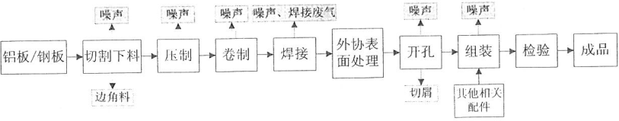  2、已批项目环评要求的治理措施和污染物产排量  - 已批项目环评要求的治理措施和污染物产排量（老厂区）  3、已批项目验收结果  根据企业监测报告，项目主要废水为员工生活污水，无生产废水。员工生活污水经地埋式污水处理设施处理后排入附近沟渠。项目主要废气为成型过程中产生的有机废气、焊接过程中产生的粉尘废气。有机废气汇同焊接废气一并经活性炭处理后通过1根15米高排气筒排放。项目主要噪声为设备运行产生的噪声，夜间不生产。本项目主要固废为废塑料、塑料边角料、金属边角料、焊渣以及员工生活垃圾。废塑料、塑料边角料、金属边角料、焊渣收集后外售；生活垃圾收集后委托环卫部门清运处理。废活性炭委托有资质的单位处理。  三同时验收监测结果为：生活污水排放口pH值、化学需氧量、悬浮物、氨氮、总磷、石油类浓度符合《污水综合排放标准》（GB8978-1996）中一级限值要求。检测日雨水管网无雨水外排现象。在监测日工况条件下，有机废气、焊接废气出口有组织排放颗粒物、非甲烷总烃、氯乙烯排放浓度和速率符合《大气污染物综合排放标准》（GB16297-1996）中表2的新污染源二级标准。在监测日工况条件下，厂界无组织颗粒物、非甲烷总烃、氯乙烯排放浓度符合《大气污染物综合排放标准》（GB16297-1996）的限值要求。在监测日工况条件下，项目昼间厂界环境噪声均符合《工业企业厂界环境噪声排放标准》（GB12348-2008）中2类限值要求。  4、已批项目实际治理措施和污染物产排计算  - 项目实际治理措施和污染物产排量（老厂区）  注：根据监测报告，活性炭吸附效率约75%，本环评按废气收集率80%，去除率75%计算实际排放量。根据《浙江省工业涂装工序挥发性有机物排放量计算暂行办法》“采用吸附抛弃法，吸附剂为活性炭时，VOCs质量百分含量按15%计（核算基准为吸附剂使用量）”，故活性炭吸附效率取15%，需去除的VOCs约为0.004t/a，则计算出活性炭量应不低于0.027t/a，活性炭年使用量取0.031t/a。  1.2.2新厂区  2020年10月其中年产塑料设备、钢衬设备、防腐设备、环保设备700台项目投入试运行，玻璃钢设备（100台/a）、汽车专用罐、集装箱罐（3000台/a）暂未建设。2021年9月已投产项目进行了三同时自主验收，本环评根据原环评报告、实际调查了解和验收报告对该项目进行简要分析。  1、根据环评报告，已批工艺流程、污染物产生和排放表、环评要求的污染治理措施如下：  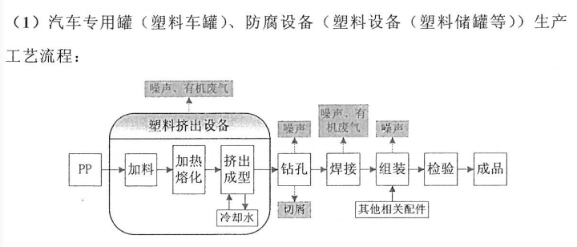  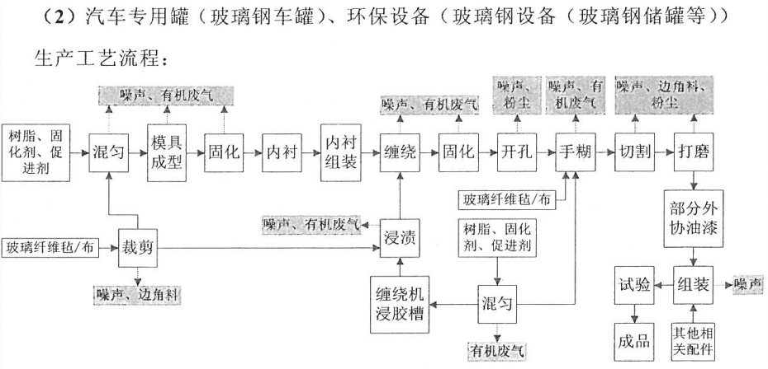  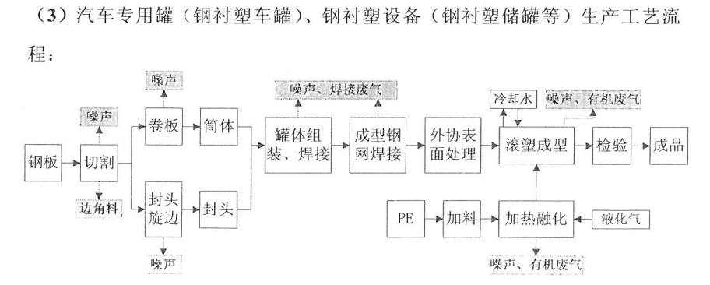  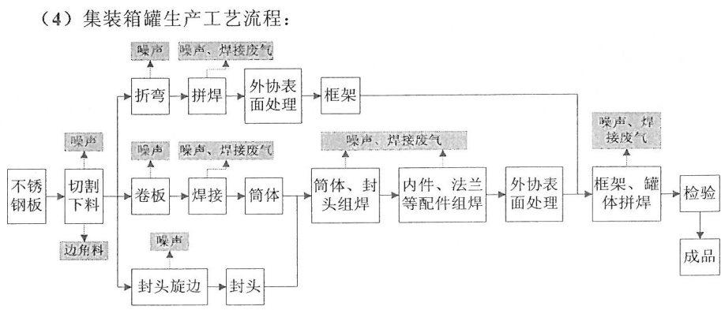  - 已批项目污染物产生和排放表（新厂区）  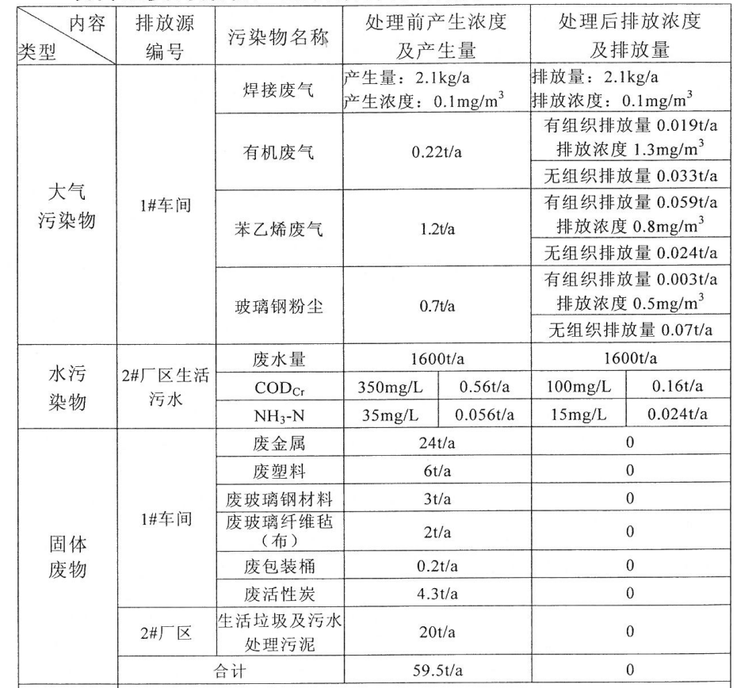  注：焊接废气来自于金属焊接工序，有机废气来自于塑料加热成型工序，玻璃钢粉尘来自于机械加工，苯乙烯来自于树脂内有机溶剂挥发。玻璃钢粉尘和苯乙烯均来自于玻璃钢设备生产。  - 已批项目污染防治措施表（新厂区）  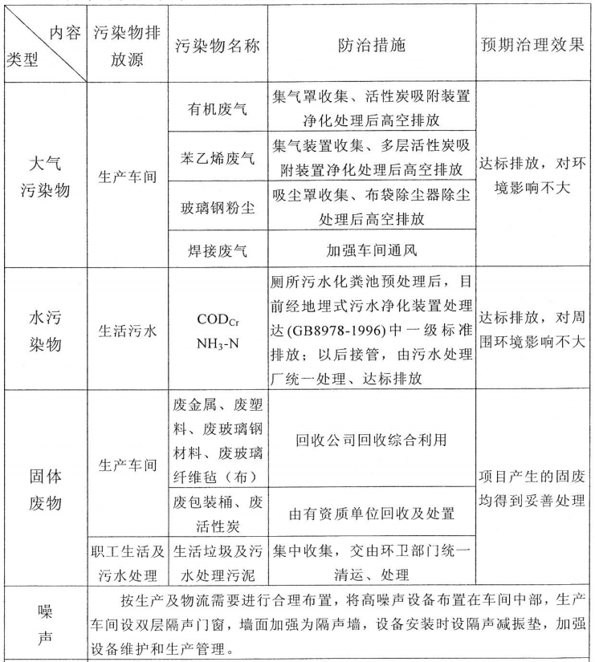  2、根据实际调查了解和验收报告，现实际生产工艺如下：  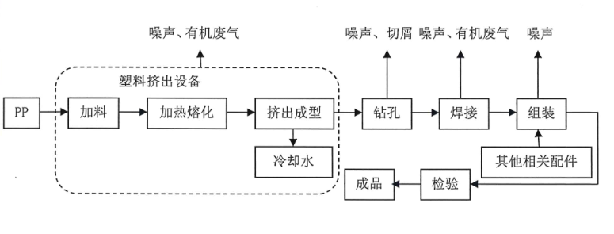  PP  PE  工艺流程简述：塑料设备、钢衬设备、防腐设备、环保设备以PP、PE为原料，加热熔化，利用塑料挤出机和筒节螺旋缠绕机组将塑料挤出成型后钻孔、焊接，再与外购配件组装，经检验合格后成为成品，生产过程中产生塑料有机废气、塑料废屑和噪声。  3、已批项目验收结果  (1)经两天检测，浙江南化防腐设备有限公司新厂区预处理后纳管排放污水pH值、化学需氧量、悬浮物、动植物油类的浓度均符合《污水综合排放标准》(GB8978-1996)表4三级标准，其中排放氨氮、总磷的浓度符合《工业企业废水氮、磷污染物间接排放限值》(DB33/887-2013)表1间接排放标准。  (2)经检测，项目塑料挤出有机废气收集经活性炭吸附后有组织排放。非甲烷总烃的排放浓度和速率均符合《大气污染物综合排放标准》(GB16297-1996)表2二级标准，同时符合《合成树脂工业污染物排放标准》(GB31572-2015)表5特别排放限值。活性炭吸附系统对非甲烷总烃的净化去除率为88.3〜90.1%。  (3)经检测，厂界无组织排放颗粒物、非甲烷总烃的浓度均符合《大气污染物综合排放标准》(GB16297-1996)表2无组织排放监控限值，同时符合《合成树脂工业污染物排放标准》(GB31572-2015)表9企业边界排放限值。  (4)经检测，该公司新厂区厂界排放昼间噪声均符合《工业企业厂界环境噪声排放标准》(GB12348-2008)2类标准，项目夜间不生产。  (5)浙江南化防腐设备有限公司建设项目已建项目产生的固废主要为：废塑料、废金属、废活性炭、职工生活垃圾等。其中废塑料约5.4t/a、废金属20t/a收集后外销物质回收公司综合利用；废活性炭约0.5t/a属于危险固废收集后委托杭州沈达环境科技有限公司转运处理；职工生活垃圾约4t/a由当地环卫部门统一定期清运处置。  4、已批项目实际治理措施和污染物产排计算  - 项目实际治理措施和污染物产排量（老厂区）  注:由于金属焊接取消，玻璃钢设备生产取消，实际不再产生金属焊接烟尘和玻璃钢粉尘和苯乙烯；固废产生量根据实际调查和三同时验收报告得出。
  内容  类型 | 排放源  （编号） | 污染物名称 |  | 处理前产生浓度及产生量(单位) | 环评要求的治理措施 | 审批的排放浓度及排放量(单位)
  大气污染物 | Q₁ | 有机废气 |  | 0.008t/a | 集气罩收集，高空排放 | 0.008t/a
  大气污染物 | Q₂ | 焊接废气 |  | 0.8kg/a | 加强通风 | 0.8kg/a
  水污染物 | W₁ | 生活污水 | 废水量 | 400t/a | 化粪池、地埋式污水处理池处理后达到一级标准排放 | 400t/a
  水污染物 | W₁ | 生活污水 | COD_{Cr} | 300mg/L，0.120t/a | 化粪池、地埋式污水处理池处理后达到一级标准排放 | 100mg/L，0.040t/a
  水污染物 | W₁ | 生活污水 | SS | 250mg/L，0.100t/a | 化粪池、地埋式污水处理池处理后达到一级标准排放 | 70mg/L，0.028t/a
  水污染物 | W₁ | 生活污水 | NH₃-N | 25mg/L，0.010t/a | 化粪池、地埋式污水处理池处理后达到一级标准排放 | 15mg/L，0.006t/a
  固体污染物 | G₁ | 生活垃圾 |  | 3.5t/a | 环卫部门清运 | 0
  固体污染物 | G₂ | 废塑料、塑料边角料、金属边角料、焊渣 |  | 3t/a | 物质公司回收 | 0
  内容  类型 | 排放源  （编号） | 污染物名称 |  | 处理前产生浓度及产生量(单位) | 实际治理措施 | 排放浓度及排放量(单位)
  大气污染物 | Q₁ | 有机废气 |  | 0.008t/a | 活性炭处理后通过1根15米高排气筒排放 | 0.0032t/a
  大气污染物 | Q₂ | 焊接废气 |  | 0.8kg/a | 活性炭处理后通过1根15米高排气筒排放 | 0.32kg/a
  水污染物 | W₁ | 生活污水 | 废水量 | 400t/a | 化粪池处理后纳入村级污水处理站 | 400t/a
  水污染物 | W₁ | 生活污水 | COD_{Cr} | 300mg/L，0.120t/a | 化粪池处理后纳入村级污水处理站 | 100mg/L，0.040t/a
  水污染物 | W₁ | 生活污水 | SS | 250mg/L，0.100t/a | 化粪池处理后纳入村级污水处理站 | 70mg/L，0.028t/a
  水污染物 | W₁ | 生活污水 | NH₃-N | 25mg/L，0.010t/a | 化粪池处理后纳入村级污水处理站 | 15mg/L，0.006t/a
  固体污染物 | G₁ | 生活垃圾 |  | 3.5t/a | 环卫部门清运 | 0
  固体污染物 | G₂ | 废塑料、塑料边角料、金属边角料、焊渣 |  | 3t/a | 物质公司回收 | 0
  固体污染物 | G₃ | 废活性炭 |  | 0.031t/a | 委托有资质的单位处理 | 0
  内容  类型 | 排放源  （编号） | 污染物名称 |  | 处理前产生浓度及产生量(单位) | 实际治理措施 | 排放浓度及排放量(单位)
  大气污染物 | Q₁ | 有机废气 |  | 0.22t/a | 活性炭处理后通过1根15米高排气筒排放 | 0.0052t/a
  水污染物 | W₁ | 生活污水 | 废水量 | 1200t/a | 化粪池处理后纳入市政污水管网 | 1200t/a
  水污染物 | W₁ | 生活污水 | COD_{Cr} | 300mg/L，0.360t/a | 化粪池处理后纳入市政污水管网 | 50mg/L，0.06t/a
  水污染物 | W₁ | 生活污水 | SS | 250mg/L，0.300t/a | 化粪池处理后纳入市政污水管网 | 10mg/L，0.012t/a
  水污染物 | W₁ | 生活污水 | NH₃-N | 25mg/L，0.030t/a | 化粪池处理后纳入市政污水管网 | 2.5mg/L，0.006t/a
  固体污染物 | G₁ | 生活垃圾 |  | 4t/a | 环卫部门清运 | 0
  固体污染物 | G₂ | 废塑料、废塑料 |  | 25.4t/a | 物质公司回收 | 0
  固体污染物 | G₃ | 废活性炭 |  | 0.5t/a | 委托有资质的单位处理 | 0

企业现有存在问题及整改措施：
现有项目各项污染物均进行了治理，且能达标排放，均已通过了三同时验收。

三、区域环境质量现状、环境保护目标及评价标准
区域  环境  质量  现状 | 3.1区域环境质量现状  3.1.1大气环境  （一）大气环境质量标准  根据区域环境空气质量功能区分类，本项目所在区域属二类区，环境空气常规污染物执行GB3095-2012《环境空气质量标准》中的二级标准及其修改单（生态环境部公告2018年第29号）。具体标准详见下表。  - 空气相关质量标准  （二）大气环境质量现状  为了解项目拟建区域二氧化硫、二氧化氮、颗粒物(PM₁₀)、一氧化碳、臭氧(O₃)和颗粒物(PM_{2.5})六项基本因子的环境质量现状，本环评引用萧山区监测站提供的2020年常规监测数据，监测点位于国控监测点位城厢镇(北干)，具体监测结果详见表3-2。  - 区域空气质量现状评价表  统计数计表明，北干空气站只有NO₂超出标准限值，其余均未超过标准限值，为不达标区域。现有存在的主要问题为：1、环境空气质量改善进入了瓶颈期，尤其是秋冬季PM_{2.5}和夏秋季O₃浓度超标是萧山区大气环境质量改善的主要瓶颈。2、大气污染治理进入深水期。虽然萧山区大气污染防治工作取得了显著成效，但当前的大气污染治理工作中还存在诸多“短板”，结构性、深度次问题也进一步凸显，主要凸显在①产业结构有待继续优化，局部地区重污染、高耗能产业和“散乱污”企业问题仍然比较突出。②能源消费中煤炭总量仍然较高，天然气供应能力和利用规模仍需加强，工业园区（产业集聚区）仍存在集中供热盲点，可再生能源开发利用力度仍需加大。③重末端治理，轻源头控制和清洁生产，“十二五”期间工作主要围绕污染物排放末端治理措施展开，对源头控制及过程清洁生产仍然重视不足④随着SO₂、NOx减排工作持续深入，工程减排空间日益缩减，VOCs减排的技术手段较为欠缺，机动车保有量刚性增长，车、船和非道路移动机械等移动源污染治理有待突破。  根据《中华人民共和国大气污染防治法》(2015.8.29 修订)中第十四条：未达到国家大气环境质量标准城市的人民政府应当及时编制大气环境质量限期达标规划，采取措施，按照国务院或者省级人民政府规定的期限达到大气环境质量标准。由于萧山区大气环境质量属于不达标区，因此杭州市生态环境局萧山分局制定了《杭州市萧山区大气环境质量限期达标规划》，并于2019年10月25日通过杭州市萧山区人民政府同意。  规划主要任务  1、调整优化产业机构，统筹区域环境资源①优化城市布局；②保护城市自然本底；③优化产业布局；④加大集聚性产业转型升级；⑤淘汰落后产能。  2、深度调整能源结构，加强能源清洁利用  ①严控煤炭消费总量；②深化禁燃区建设；③推进园区集中供热；④强化能源清洁、高效利用；⑤提升清洁能源利用水平；⑥推动绿色建筑发展；⑦推进煤改气、煤改电。  3、全面治理燃煤废气，强化工业废气治理  ①全面治理“燃煤烟气”；②深入治理“工业废气”；③加强消耗臭氧层物质控制。  4、实施VOCs专项整治，强化臭气异味治理  ①推进重点行业VOCs减排；②推进环境友好型原辅材料代替；③发展清洁的绿色环保产品；④推广清洁生产工艺；⑤实施密闭化生产；⑥深入开展泄露检测与修复（LDAR）；⑦开展臭气异味源排查治理。  5、积极调整运输机构，加快治理“车船尾气”  ①加强机动车环保管理；②提高燃油品质；③加强油气回收治理；④发展清洁交通；⑤加强船舶污染排放监管；⑥加强非道路移动机械污染排放监管。  6、调整优化用地结构，强化治理“扬尘灰气”  ①加强施工场地扬尘管理；②强化道路扬尘治理；③加强堆场扬尘治理；④加强矿山粉尘防治；⑤推进绿化造林工程。  7、深入治理“城乡排气”，重点推进源头防治①严格控制餐饮油烟；②控制装修和干洗废气污染；③加强农业废气管理。  8、加强区域联防联控，积极应对重污染天气  ①完善区域大气污染联合防治机制；②完善区域空气质量监测体系；③构建区域应急预警体系；④实施季节性污染排放调控；⑤实施区域大气环境联合执法监管。  规划目标  到2020年，推进印染、化工、造纸、水泥等大气污染重点行业结构调整，大气污染物排放量明显下降。大气环境质量持续改善，全区PM_{2.5}平均浓度力争控制在37.9微克/立方米以下，空气质量优良天数比率、重度及以上污染天数下降比率达到上级下达的目标，涉气重复信访投诉量比2017年下降30%，基本消除臭气异味污染。  到2022年，继续“清洁排放区”建设进一步优化能源消费和产业结构，大气环境质量稳步提升，PM_{2.5}年均浓度控制在35微克/立方米以内，建成清新空气示范区。  到2025年，实现全区域大气“清洁排放区”建设目标，大气污染物排放总量持续稳定下降，基本消除重污染天气，PM_{2.5}年均浓度稳定达标的同事，力争年均浓度继续下降，O₃浓度出现下降拐点。  到2035年，大气环境质量持续改善，包括O₃在内的主要大气污染物指标全面稳定达到国家空气质量二级标准，PM_{2.5}年均浓度达到25微克/立方米以下，全面消除重污染天气。  综上所述，由于萧山区大气污染减排计划的推进，污染情况整体呈逐渐下降的趋势。萧山区由不达标区逐步向达标区转变。  3.1.2地表水环境  （一）地表水质量标准  根据《浙江省地面水环境保护功能区划分》，附近内河水质执行《地表水环境质量标准》（GB3838－2002）中Ⅲ类标准。具体标准详见下表。  - GB3838-2002《地表水环境质量标准》单位：mg/L（除pH）  温变化应限制在：周平均最大温升≤1；周（二）地表水质量现状  本次环评引用智慧河道APP地表水监测数据，监测时间为（2021年3月-7月），采样断面为浦阳江浦阳段断面，监测数据统计结果见下表。  - 浦阳江浦阳段断面监测点数据  从表可见，该监测断面水质中溶解氧、高锰酸盐指数、氨氮、总磷均能达到Ⅲ类标准，可知所在区域的地表水水质现状较好。  3.1.3声环境  1、环境质量标准  项目拟建地为2类声环境功能区，声环境保护级别按GB3096-2008《声环境质量标准》中2类标准进行控制。具体标准值见下表。  - GB3096-2008《声环境质量标准》单位：dB(A)  2、声环境质量现状  本项目厂界外围50m内无声环境保护目标，因此本项目不对声环境质量现状进行监测。  3.1.4生态环境  本项目不新增用地，不需要进行生态现状调查。  3.1.5电磁辐射  本项目不属于新建或改建、扩建广播电台、差转台、电视塔台、卫星地球上行站、雷达等电磁辐射类项目，不需要进行电磁辐射现状监测与评价。  3.1.6地下水、土壤环境  本项目不涉及重金属、持久性难降解污染物排放，且各污染物产生量较小，故不开展地下水、土壤环境现状调查。  均最大温降≤2
  序号 | 污染物项目 | 平均时间 | 浓度限值 | 单位 | 选用标准
  1 | SO₂ | 年平均 | 60 | μg/m³ | 《环境空气质量标准》（GB3095-2012）及其修改
  1 | SO₂ | 24小时平均 | 150 | μg/m³ | 《环境空气质量标准》（GB3095-2012）及其修改
  1 | SO₂ | 1小时平均 | 500 | μg/m³ | 《环境空气质量标准》（GB3095-2012）及其修改
  2 | NO₂ | 年平均 | 40 | μg/m³ | 《环境空气质量标准》（GB3095-2012）及其修改
  2 | NO₂ | 24小时平均 | 80 | μg/m³ | 《环境空气质量标准》（GB3095-2012）及其修改
  2 | NO₂ | 1小时平均 | 200 | μg/m³ | 《环境空气质量标准》（GB3095-2012）及其修改
  3 | PM₁₀ | 年平均 | 70 | μg/m³ | 《环境空气质量标准》（GB3095-2012）及其修改
  3 | PM₁₀ | 24小时平均 | 150 | μg/m³ | 《环境空气质量标准》（GB3095-2012）及其修改
  4 | PM_{2.5} | 年平均 | 35 | μg/m³ | 《环境空气质量标准》（GB3095-2012）及其修改
  4 | PM_{2.5} | 24小时平均 | 75 | μg/m³ | 《环境空气质量标准》（GB3095-2012）及其修改
  5 | O₃ | 日最大8小时平均 | 160 | μg/m³ | 《环境空气质量标准》（GB3095-2012）及其修改
  5 | O₃ | 1小时平均 | 200 | μg/m³ | 《环境空气质量标准》（GB3095-2012）及其修改
  6 | CO | 24小时平均 | 4000 | μg/m³ | 《环境空气质量标准》（GB3095-2012）及其修改
  6 | CO | 1小时平均 | 10000 | μg/m³ | 《环境空气质量标准》（GB3095-2012）及其修改
  7 | NOx | 年平均 | 50 | μg/m³ | 《环境空气质量标准》（GB3095-2012）及其修改
  7 | NOx | 24小时平均 | 10 | μg/m³ | 《环境空气质量标准》（GB3095-2012）及其修改
  7 | NOx | 1小时平均 | 250 | μg/m³ | 《环境空气质量标准》（GB3095-2012）及其修改
  8 | TSP | 年平均 | 200 | μg/m³ | 《环境空气质量标准》（GB3095-2012）及其修改
  8 | TSP | 24小时平均 | 300 | μg/m³ | 《环境空气质量标准》（GB3095-2012）及其修改
  污染物 | 年评价指标 | 现状浓度μg/m³ | 标准值μg/m³ | 占标率% | 达标情况
  SO₂ | 年平均质量浓度 | 6 | 60 | 10 | 达标
  SO₂ | 98百分位数日平均浓度 | 11 | 150 | 7.33 | 达标
  NO₂ | 年平均质量浓度 | 41 | 40 | 102.5 | 超标
  NO₂ | 98百分位数日平均浓度 | 77 | 80 | 96.25 | 达标
  CO | 95百分位数24小时浓度 | 1100 | 4000 | 27.5 | 达标
  O₃ | 90百分位日最大8小时平均值 | 148 | 160 | 92.5 | 达标
  PM₁₀ | 年平均质量浓度 | 60 | 70 | 85.70 | 达标
  PM₁₀ | 95百分位数日平均浓度 | 120 | 150 | 80.00 | 达标
  PM_{2.5} | 年平均质量浓度 | 34 | 35 | 97.14 | 达标
  PM_{2.5} | 95百分位数日平均浓度 | 72 | 75 | 96.00 | 达标
  水质指标 | pH | COD_{Cr} | BOD₅ | 氨氮 | 总磷 | 高锰酸盐指数 | 石油类 | 水温（℃）
  Ⅲ类标准值 | 6～9 | ≤20 | ≤4 | ≤1.0 | ≤0.2 | ≤6.0 | ≤0.05 | 人为造成的环境
  采样断面 | pH | DO | COD_{Mn} | 总磷 | 氨氮
  采样断面 |  | 单位：mg/L
  浦阳段 | 7.30 | 6.90 | 4.40 | 0.17 | 0.845
  Ⅲ标准 | 6～9 | ≥5 | ≤6 | ≤0.2 | ≤1.0
  是否达标 | 达标 | 达标 | 达标 | 达标 | 达标
  类别 | 等效声级L_{eq}
  类别 | 昼间 | 夜间
  2类 | 60 | 50
环境  保护  目标 | 3.2环境保护目标  3.2.1大气环境  据调查，项目周边500m范围内大气环境评价范围内保护目标见下表。  3.2.2声环境  项目厂界50m内无住户等敏感点。  3.2.3地表水环境  根据《浙江省地面水环境保护功能区划分》，附近内河水质执行《地表水环境质量标准》（GB3838－2002）中Ⅲ类标准。  3.2.4地下水环境  本项目厂界外500米范围内的地下水集中式饮用水水源和热水、矿泉水、温泉等特殊地下水资源。  3.2.5生态环境  项目本项目拟建地块内不涉及自然保护区、世界文化和自然遗产地等特殊生态敏感区，不涉及风景名胜区、地质公园、天然渔场等重要生态敏感区，因此本项目不涉及生态环境保护目标。  - 环境保护目标基本情况
  序号 | 环境要素 | 环境敏感目标 | UTM坐标/m | 相对厂址方位 | 最近相对距离 | 保护对象 | 500米范围内规模 | 环境功能区划
   |  |  |  |  | 厂界 | 保护对象 | 500米范围内规模 | 环境功能区划
  1 | 环境空气 | 十三房村 | 233363.31，3318924.85 | 西 | 230m | 住户 | 约68户 | 二类环境空气功能区
  1 | 环境空气 | 十三房村 | 232977.16，3319110.72 | 东 | 120m | 住户 | 约36户 | 二类环境空气功能区
  2 | 声环境 | / | / | / | / | / | / | 2类声环境功能区
  3 | 水环境 | 附近河道 | 234595.76，3318754.83 | 东 | 1400m | 地表水环境 | 宽60m | Ш类地表水水域环境功能区
污染  物排  放控  制标  准 | 3.3污染物排放控制标准  3.3.1废气  本项目无废气。  3.3.2废水  本项目无生产废水，生活污水经化粪池预处理后纳管。  废水排放执行《污水综合排放标准》（GB8978—1996）中三级标准，最终经市政污水处理厂处理达到《城镇污水处理厂污染物排放标准》（GB18918-2002）中的一级A标准后排放。具体见下表。  - 污水综合排放标准（GB8978-1996）  3.3.3噪声  项目营运期间，四周厂界噪声执行《工业企业厂界环境噪声排放标准》(GB12348-2008)中的2类标准，具体标准值见下表。  - GB12348-2008《工业企业厂界环境噪声排放标准》单位：dB(A)  3.3.4固体废物控制标准  项目产生的一般固体废物贮存、处置参照执行《一般工业固体废物贮存和填埋污染控制标准》（GB18599-2020）。固废仓库要求满足防渗漏、防雨淋、防扬尘等环境保护要求。
  项目  执行标准 | pH | SS | BOD₅ | COD_{Cr} | 氨氮 | 总磷
  GB8978-1996三级标准 | 6-9 | ≤400 | ≤300 | ≤500 | ≤35① | ≤8①
  GB18918-2002一级A标准 | 6-9 | ≤10 | ≤10 | ≤50 | ≤2.5 | ≤0.5
  备注：①氨氮、磷酸盐执行DB33/887-2013《工业企业废水氮、磷污染物间接排放限值》
  类别 | 等效声级Leq
  类别 | 昼间 | 夜间
  2类 | 60 | 50
总量  控制  指标 | 3.4总量控制指标  “十三五”期间我国继续对COD_{Cr}、NH₃-N、SO₂和氮氧化物共四种主要污染物实行排放总量控制计划管理。另外根据《浙江省挥发性有机物污染整治方案》的通知（浙环发[2013]54号）和《杭州市加快生态文明示范创建深化“美丽杭州”建设行动》的通知（杭政函[2019]18号）的相关要求，项目当地对VOCs、烟粉尘排放也提出总量控制要求。  - 技改前后污染物排放情况对比  本项目实施后，污染物排放量均减少，因此不需要新增总量。
  污染物名称 |  | 技改前 |  |  | 本项目 |  | 技改后
   |  | 老厂区审批排放量（t/a） | 新厂区审批排放量（t/a） | 合计审批排放量（t/a） | 产生量（t/a） | 排放量（t/a） | 以新带老削减量（老厂区）（t/a） | 以新带老削减量（新厂区）（t/a） | 排放总量（t/a） | 增减量（t/a）
  废水 | 粉尘 | 0 | 0.073 | 0.073 | 0 | 0 | 0 | 0.073 | 0 | 0
  废水 | 有机废气 | 0.008 | 0.052 | 0.06 | 0 | 0 | 0.0048 | 0 | 0.0552 | -0.0048
  废水 | 焊接废气 | 0.0008 | 0.0021 | 0.0029 | 0 | 0 | 0.00048 | 0.0021 | 0.00032 | -0.00258
  废水 | 苯乙烯 | 0 | 0.083 | 0.083 | 0 | 0 | 0 | 0.083 | 0 | -0.083
  废水 | 污水量 | 400 | 1600 | 2000 | 800 | 800 | 0 | -800 | 2000 | 0
  废水 | COD_{Cr} | 0.04 | 0.16 | 0.2 | 0.24 | 0.04 | 0 | 0.08 | 0.12 | -0.08
  废水 | NH₃-N | 0.006 | 0.024 | 0.03 | 0.02 | 0.002 | 0 | 0.02 | 0.01 | -0.02
  固废 | 固废 | 0 | 0 | 0 | 42 | 0 | 0 | 0 | 0 | 0

四、主要环境影响和保护措施
施工  期环  境保  护措  施 | 4.1施工期环境影响分析  本项目使用现有已建工业用房，无需新建厂房，仅有少量设备需要安装，施工期较短，其影响范围较小，施工期环境影响将在施工结束后自然消除。
运营  期环  境影  响和  保护  措施 | 4.2运营期环境影响和保护措施  4.2.1废气  本项目生产加工工艺中，水加温使用电蒸汽锅炉。五水硫酸铜失去全部结晶水变成硫酸铜和水。四水醋酸锰加热后先失去结晶水，最后转化成氧化锰、水和二氧化碳。均无废气产生。本项目活性炭为颗粒状，五水硫酸铜和四水醋酸锰为晶体状，均无粉尘产生。因此本项目无废气产生。  4.2.2废水  1、污染源核算  本项目滤液和喷淋用水均可回用于溶液配置，无工业废水。  本项目产生的废水主要为职工的生活污水。项目劳动定员40人，类比现有项目，年需新增生活用水为1000t。年排放生活污水为800t（按用水量的80％计），生活污水中污染物浓度约为：COD_{Cr}300mg/L、SS250mg/L、NH₃-N25mg/L；各污染物产生量如下：COD_{Cr}0.240t/a、SS0.200t/a、NH₃-N0.020t/a。  生活污水需经化粪池达到《污水综合排放标准》(GB8978-1996)中三级标准后纳管排放，污水经污水处理厂处理后排放环境。  - 废水污染源源强核算结果及相关参数一览表  - 废水类别、污染物及污染治理设施信息表  - 废水间接排放口基本情况表  - 废水达标排放执行标准表  2、环境影响分析  （1）水质接管可行性  钱江污水处理厂废水接管标准为：COD500mg/L、氨氮35mg/L。  根据前述分析，预计项目污水中各类污染物能够达到钱江污水处理厂接管标准要求，可以接管。  （2）项目废水水量接管可行性  项目所在区域的污水管网已建成，项目废水可纳入与萧山钱江污水处理厂相衔接的污水管网。本项目投产后，废水排放量为2.67t/d（即800t/a），目前萧山钱江污水处理厂尚有余量。本项目日排放量相对较少，萧山钱江污水处理厂目前有容量接受企业产生的废水量。  3、监测计划  根据《排污单位自行监测技术指南总则》（HJ819-2017），本项目属于非重点排污单位，废水监测计划如下表。  - 环境监测计划及记录信息表  4.2.3噪声  1、噪声源强  项目无高噪声设备噪声，车间噪声值约65dB(A)。  项目车间密闭性较好，噪声阻隔较大。通过距离衰减后，设备噪声对厂界贡献值较小，厂界噪声能达到《工业企业厂界环境噪声排放标准》(GB12348-2008)2类标准要求。  - 监测计划  根据《排污单位自行监测技术指南总则》（HJ819-2017），本项目噪声监测计划如下表。  - 项目噪声污染源监测表  4.2.4固体废物  1、固废源强  （1）城市固体废弃物  本项目城市固体废弃物主要为职工生活垃圾，产生量按1.0kg/人.d计，本项目需职工40人，生活垃圾产生量约12t/a。  （2）工业固体废弃物  本项目产生的工业固废主要为废包装，产生量约30t/a。  - 固体废物分析结果汇总表  - 项目固废污染源源强核算结果及相关参数一览表  2、固体废物贮存场所(设施)  企业拟在厂区西北侧设置1个约20m²的固废仓库。要求固废仓库满足防渗漏、防雨淋、防扬尘等环境保护要求。  3、固体废物环境影响分析小结  一般工业固废收集后在仓库内暂存，外卖给物资回收公司回收综合利用。  企业应当参照《一般工业固体废物贮存和填埋污染控制标准》（GB18599-2020）要求建设一般固废暂存场所，做好防风、防雨、地面硬化等措施，满足防渗漏、防雨淋、防扬尘等环境保护要求，并完善一般固废识别标志。建立健全工业固体废物产生、收集、贮存、运输、利用、处置全过程的污染环境防治责任制度，建立工业固体废物管理台账，如实记录产生工业固体废物的种类、数量、流向、贮存、利用、处置等信息，实现工业固体废物可追溯、可查询。企业应当向所在地生态环境主管部门提供工业固体废物的种类、数量、流向、贮存、利用、处置等有关资料，以及减少工业固体废物产生、促进综合利用的具体措施，并执行排污许可管理制度的相关规定。  - 项目固体废物利用处置方式评价表  综上所述，本项目各类固体废物处置符合国家技术政策及相关的环保要求，最终均可得到有效处置，因此总体上项目废物处置对环境的影响可以接受。  4.2.5地下水、土壤  1、地下水、土壤环境影响因素识别  本项目对地下水、土壤环境可能造成影响的污染源主要是仓库、生产车间、生活等区域，主要污染物为渗漏液、废水。  2、污染途径分析  本项目地下水、土壤环境影响源及影响因子见下表。  - 项目地下水、土壤环境影响源及影响因子  3、污染防治措施  土壤和地下水环境一旦受到污染，很难清理整治，治理成本高。要求企业做好土壤和地下水污染防治措施。  （1）源头控制  采取先进的生产工艺，生产过程中加强管理，尽量做到密闭化，封闭所有不必要的开口，减少“跑、冒、滴、漏”，采取严格的污染治理措施，减少污染物的排放量。  （2）防渗漏措施  废水转移尽量采用架空管道，不便架空时，采用明沟套明管，采取防沉降、防折断以及防腐、防渗措施，同时做好收集系统的维护工作。厂区生产车间、固废仓库等单元进行地面硬化、防腐、防渗处理，按照防渗标准要求进行合理设计，建立防渗设施的检漏系统。  （3）分区防渗  为防止本项目对地下水造成不利影响，应采取分区防渗措施。  根据可能进入地下水环境的泄露物及其它各类污染物性质、产生量和排放量，划分污染防治区；对易造成地下水污染的区域采取必要的防腐防渗措施。工程各处置区域污染控制难易程度、包气带防污性能、污染物类型等判断如下：  - 各功能单元地下水污染相关情况判断  - 地下水污染防渗分区措施一览表  4、环境影响分析  项目正常工况下，不会发生泄漏，也不会对地下水、土壤环境造成影响。事故工况下，假设地面、管道、污水泄露等，相关污染物持续进入地下水、土壤中，则随着污染物持续泄漏，污染范围逐渐增大。故企业应做好日常地下水、土壤防护工作，环保设施及相关防渗系统应定时进行检修维护，一旦发现污染物泄漏应立即采取应急响应，截断污染源并根据污染情况采取土壤、地下水保护措施。建设单位切实落实好废水的收集、输送以及原料及固废的贮存工作，做好各类设施及地面的防腐、防渗措施，本项目的建设对地下水、土壤环境影响是可接受的。  5、环境质量监测计划  根据《环境影响评价技术导则地下水环境》(HJ610-2016)、《环境影响评价技术导则土壤环境（试行）》（HJ964-2018）等有关要求，可不开展跟踪监测。  4.2.6环境风险  1、评价依据  （1）风险调查  本项目不存在有毒有害和易燃易爆等危险物质，无危险废物产生。  （2）风险潜势初判及评价等级  本次环评不进行专项评价。  2、环境风险识别  根据生产情况，对生产过程中释放风险物质的扩散途径及环境影响情况见下表。  - 危险物质的扩散途径及环境影响一览表  3、环境风险分析  根据前述环境风险识别，从地表水、地下水、土壤、大气、人口至社会等方面考虑，给出企业突发环境事件对环境风险受体的影响程度和范围，具体见下表。  - 企业突发环境事件可能发生的危害后果分析  4、环境风险防范措施及应急要求  针对企业可能产生的环境风险隐患，采取一系列方法措施。为进一步减少环境风险可能产生的环境影响，在采取预防措施基础上加强以下风险防范和管理措施：  （1）总图布置安全措施  在总图布置上，严格执行《建筑设计防火规范》，结合厂地自然环境，根据生产流程和火灾危险分类，按照功能分区要求进行集中布置。根据规范要求满足建构筑物间的防火间距，确保消防车道畅通。  （2）运输、输送过程的风险控制措施  要求运输途中司机进行安全及环保教育；由具有运输资质单位的专用车辆运输；运输前先检查包装是否完整、密封，运输过程中要确保包装桶不泄漏、不倒塌、不坠落、不损坏；运输时严禁与酸类、氧化剂、食品及食品添加剂混运；运输车辆配备泄漏应急处理设备；运输途中防曝晒、雨淋，防高温。  （3）储存、使用过程的风险控制措施  储存原料仓库，按照防火间距标准布置，对仓库及时检查；生产及原料仓库区严禁吸烟和使用明火，防止火源进入；设置明显标志；根据市场需求，制定生产计划，严格按计划采购、随用随购，严格控制储存量；安全设施、消防器材齐备；制定各种操作规范，加强监督管理，严格安全、环保检查制度，避免环境事件的发生。  （4）风险防范措施  加大安全、环保设施的投入：在强化安全、环保教育，提高安全、环保意识的同时，企业保证预警、监控设施到位。配备救护设备；危险作业增设监护人员并为其配备通讯、救援等设备。  5、分析结论  落实环境风险防范措施及应急要求，可以将环境风险控制在可控范围内。
  工序/生产线 | 装置 | 污染源 | 污染物 | 污染物产生 |  |  |  | 治理措施 |  | 污染物排放 |  |  |  | 排放时间（d/a）
   |  |  |  | 核算方法 | 产生废水量/(m³/a) | 产生浓度/（mg/L） | 产生量/（t/a） | 工艺 | 效率/% | 核算方法 | 排放废水量/(m³/a) | 排放浓度/（mg/L） | 排放量/（t/a） | 排放时间（d/a）
  生活 | -- | 生活污水 | COD | 排污系数法 | 800 | 300 | 0.24 | 化粪池 | -- | 达标排放 | 382 | 50 | 0.04 | 2400
  生活 | -- | 生活污水 | 氨氮 | 排污系数法 | 800 | 25 | 0.020 | 化粪池 | -- | 达标排放 | 382 | 2.5 | 0.002 | 2400
  序号 | 废水类别 | 污染物种类 | 排放去向 | 排放规律 | 污染治理设施 |  |  | 排放口编号 | 排放口设置是否符合要求 | 排放口类型
   |  |  |  |  | 编号 | 名称 | 工艺 | 排放口编号 | 排放口设置是否符合要求 | 排放口类型
  1 | 生活污水 | COD、NH₃-N | 排至钱江污水处理厂 | 间歇排放 | TW001 | 化粪池 | 厌氧 | DW001 | 是 | 企业总排口
  序号 | 排放口编号 | 排放口经纬度 |  | 废水  (万t/a) | 排放规律 | 间歇排  放时段 | 受纳污水处理厂信息
  序号 | 排放口编号 | 经度° | 纬度° | 废水  (万t/a) | 排放规律 | 间歇排  放时段 | 名称 | 污染物  种类 | 国家或地方污染物排放标准浓度限值(mg/L)
  1 | DW001 | 120.234401° | 29.973567° | 0.08 | 间歇 | 8：00~17：30 | 钱江污水处理厂 | COD | 50
   |  |  |  |  |  |  |  | NH₃-N | 2.5
  序号 | 排放口编号 | 污染物种类 | 国家或地方污染物排放标准及其他按规定商定的排放协议*
  序号 | 排放口编号 | 污染物种类 | 名称 | 浓度限值(mg/L)
  1 | DW001 | COD | 钱江污水处理厂纳管标准及《工业企业废水氮、磷污染物间接排放限值》(DB33/887-2013) | 500^{①}
  2 | DW001 | NH₃-N | 钱江污水处理厂纳管标准及《工业企业废水氮、磷污染物间接排放限值》(DB33/887-2013) | 35^{②}
  *注：指对应排放口须执行的国家或地方污染物排放标准以及其他按规定商定建设项目水污染物排放控制要求的协议，据此确定的排放浓度限值；①COD执行钱江污水处理厂纳管标准；②氨氮、总磷参照执行参照执行《工业企业废水氮、磷污染物间接排放限值》(DB33/887-2013)等相关标准限值；
  序号 | 排放口编号 | 污染物名称 | 手工监测频次 | 执行标准
  1 | DW001 | COD | 1次/年 | 《污水综合排放标准》（GB8978-1996）三级标准
  1 | DW001 | NH₃-N | 1次/年 | 《污水综合排放标准》（GB8978-1996）三级标准
  类别 | 监管要求 | 监测项目 | 监测频次 | 执行标准
  四周厂界噪声 | 达标监督管理 | 昼间Leq（A） | 一次/季度 | 《工业企业厂界环境噪声排放标准》(GB12348-2008)2类标准
  序号 | 固废名称 | 产生工序 | 形态 | 主要成分 | 属性 | 废物  代码 | 产生量  （t/a）
  1 | 废包装 | 拆包 | 固 | 塑料、纸屑 | 一般固废 | / | 30
  2 | 生活垃圾 | 职工生活 | 固 | / | / | / | 12
  工序/生产线 | 固废 |  | 固废性质 | 产生量 |  | 处置措施 |  | 去向
  工序/生产线 | 序号 | 名称 | 固废性质 | 核算方法 | 产生量t/a | 工艺 | 处置量t/a | 去向
  拆包 | 1 | 废包装 | 一般固废 | 类比法 | 30 | 资源化 | 30 | 物资回收公司综合利用
  职工生活 | 2 | 生活垃圾 | 一般固废 | 类比法 | 12 | 无害化 | 12 | 环卫部门清运
  序  号 | 固废名称 | 产生工序 | 属性 | 产生量  （t/a） | 处置方式 | 要求  符合性
  1 | 废包装 | 拆包 | 一般废物 | 30 | 外售综合利用 | 符合
  5 | 生活垃圾 | 职工生活 | 一般废物 | 12 | 环卫清运 | 符合
  污染源 | 工艺流程/节点 | 污染途径 | 全部污染指标 | 特征因子 | 备注
  固废仓库 | 固废贮存 | 地表漫流、垂直入渗 | COD、氨氮 | COD、氨氮 | 事故工况
  原料仓库 | 原料泄露 | 地表漫流、垂直入渗 | COD、氨氮 | COD、氨氮 | 事故工况
  车间 | 槽液泄露 | 地表漫流、垂直入渗 | COD、氨氮 | COD、氨氮 | 事故工况
  废水 | 员工生活 | 地表漫流、垂直入渗 | COD、氨氮 | COD、氨氮 | 事故工况
  功能单元 | 污染控制难易程度 | 包气带防污性能 | 污染物类型
  固废仓库、原料仓库 | 难  (泄漏后不能及时发现处理) | 中(包气带渗透系数1×10⁻⁶cm/s) | COD、氨氮
  生产车间 | 难  (泄漏后不能及时发现处理) | 中(包气带渗透系数1×10⁻⁶cm/s) | COD、氨氮
  其他区域 | 易  (泄漏后可及时发现处理) | 中(包气带渗透系数1×10⁻⁶cm/s) | COD、氨氮
  序号 | 防渗分区 |  | 防渗技术要求
  1 | 重点防渗区 | 不涉及 | 基础必须防渗，防渗层为至少1m厚粘土层(渗透系数≤10⁻⁷cm/s)，或2mm厚高密度聚乙烯，或至少2mm厚的其它人工材料，渗透系数≤10⁻¹⁰cm/s。
  2 | 一般防渗区 | 固废仓库、原料仓库 | 等效黏土防渗层Mb≥1.5m，K≤1×10⁻⁷cm/s
  2 | 一般防渗区 | 生产车间 | 等效黏土防渗层Mb≥1.5m，K≤1×10⁻⁷cm/s
  3 | 简单防渗区 | 其他 | 一般地面硬化
  序号 | 环境风险单元 | 涉及物质 | 扩散途径及环境影响
  1 | 生产车间、原料仓库 | / | 发生火灾事故，燃烧废气污染大气，消防废水未及时收集进入雨水管网污染下游水体，或消防废水渗入地下污染地下水
  序号 | 突发环境事件类型 | 各类突发环境事件对环境风险受体的影响程度及范围
  1 | 泄漏 | 污水泄漏影响周围地表水和地下水、土壤
  2 | 安全隐患导致次生事件 | 火灾及灭火过程中对大气及水环境造成影响

五、环境保护措施监督检查清单
内容  要素 | 排放口(编号、  名称)/污染源 | 污染物项目 | 环境保护措施 | 执行标准
大气环境 | / | / | / | /
地表水环境 | DW001（生活污水排放口） | COD、氨氮 | 经化粪池预处理达到纳管标准后直接纳入市政污水管网。 | 纳管标准执行《污水综合排放标准》（GB8978-1996）三级标准
声环境 | 噪声 | Leq（A） | 基础减震、隔声门窗。 | 《工业企业厂界环境噪声排放标准》(GB12348-2008)2级标准
固体废物 | 一般工业固废出售综合利用；生活垃圾委托环卫部门清运。
土壤及地下水  污染防治措施 | 固废仓库、原料仓库、生产车间防渗系数需达到1.0×10⁻⁷cm/s。  风险事故状态下立即采取应急响应，截断污染源并根据污染情况采取土壤、地下水保护措施。
生态保护措施 | 企业在厂区内设置绿化。厂区沿围墙内侧，道路两边设置绿化带；建筑物四周种植草皮与灌木；车间附近种植具有防火作用的不含油脂性和无飞花扬絮的树木。
环境风险防范措施 | 加大安全、环保设施的投入：在强化安全、环保教育，提高安全、环保意识的同时，企业保证预警、监控设施到位。配备救护设备；危险作业增设监护人员并为其配备通讯、救援等设备。
其他环境  管理要求 | 对照《固定污染源排污许可分类管理名录（2019年版）》，本项目属于十九、非金属矿物制品业30中“66石墨及其他非金属矿物制品制造309”，排污登记属于登记管理类。

六、结论
浙江南化防腐设备有限公司拟拟在现有厂区（新厂区）内实施技改（地址位于萧山区浦阳镇十三房村389号，与萧环建【2015】1281号项目同一地址），取消年产汽车专用罐、集装箱罐3000台项目，新增配料槽1个、浸渍槽1个、脱水槽1个等设备，新增年产20000吨环境污染治理材料。
本项目投产后，项目排放的各类污染物能达到国家、省规定的污染物排放标准，符合总量控制要求，项目周边环境质量能够维持现状，不会对周边环境敏感点产生明显影响。
综合分析，项目建设符合杭州市“三线一单”生态环境分区管控要求，排放污染物能符合国家、省规定的污染物排放标准和重点污染物排放总量控制要求，符合区域相关规划要求，符合国家和地方产业政策要求，企业采取必要的风险防范对策和应急措施后，项目环境风险能够控制在可接受范围内。
从环保审批原则及环境保护角度分析，项目在此地建设实施是可行的。

附表

建设项目污染物排放量汇总表单位：t/a
项目  分类 | 污染物名称 | 现有工程  排放量（固体废物产生量）① | 现有工程  许可排放量  ② | 在建工程  排放量（固体废物产生量）③ | 本项目  排放量（固体废物产生量）④ | 以新带老削减量  （新建项目不填）⑤ | 本项目建成后  全厂排放量（固体废物产生量）⑥ | 变化量  ⑦
废气 | 粉尘 | 0.073 |  |  | 0 | 0.073 | 0 | -0.073
废气 | 有机废气 | 0.06 |  |  | 0 | 0.0048 | 0.0552 | -0.0048
废气 | 焊接废气 | 0.0029 |  |  | 0 | 0.00258 | 0.00032 | -0.00258
废气 | 苯乙烯 | 0.083 |  |  | 0 | 0.083 | 0 | -0.083
废水 | 废水量 | 2000 |  |  | 800 | -800 | 2000 | 0
废水 | COD | 0.2 |  |  | 0.04 | 0.08 | 0.12 | -0.08
废水 | 氨氮 | 0.03 |  |  | 0.002 | 0.02 | 0.01 | -0.02
一般工业  固体废物 | 废包装 | 0.2 |  |  | 30 | 0 | 30.2 | 30
一般工业  固体废物 | 生活垃圾 | 23.5 |  |  | 12 | 16 | 19.5 | 0
一般工业  固体废物 | 废塑料、塑料边角料、金属边角料、焊渣等 | 38 |  |  | 0 | 9.6 | 28.4 | -9.6
危险废物 | 废活性炭 | 4.3 |  |  | 0 | 3.769 | 0.531 | -2.2
注：⑥=①+③+④-⑤；⑦=⑥-①

